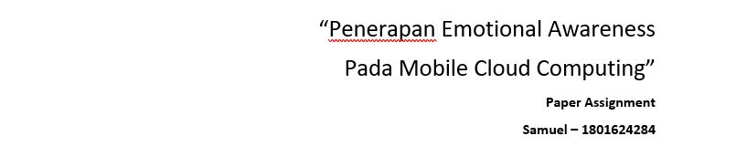 **Introduction** 

Di tahun 2018 ini, tidak dapat dipungkiri bahwa hampir seluruh masyarakat dunia, dalam rentang usia apapun sudah tidak terlepas dengan namanya gadget terutama mobile phone / smartphone. Dalam kehidupan sehari-hari tentunya masyarakat dunia sangat bergantung serta mengandalkan pemanfaatan mobile phone dalam menunjang aktifitas keseharian mereka. Banyak yang memanfaatkan teknologi mobile untuk keperluan bekerja, pendidikan, hiburan, keuangan, sosialisasi, rumah, berkendara, kesehatan/olahraga, makan, dll. Pada tahun 1998, Mark Weiser yang merupakan seorang peneliti senior pada Xerox Palo Alto Research Center mendeklarasikan istilah Ubiquitous Computing, dimana “Ubiquitous” secara harafiah berarti ada dimana-mana dan “Computing” bermakna komputasi yang erat dikaitkan dengan komputer/teknologi, sehingga dapat diartikan bahwa Ubiquitous Computing merupakan metode untuk meningkatkan penggunaan komputer/teknologi dengan membuat banyak komputer/teknologi tersedia di seluruh lingkungan fisik yang dekat dengan masyarakat serta secara efektif dapat terlihat oleh pengguna.

Pada dasarnya masyarakat dunia merupakan manusia yang kerap menggunakan emosi dalam tindakan kesehariannya, sedangkan teknologi mobile/komputer tidak mengenal yang namanya emosi manusia, kecuali mereka dilatih dengan data-data emosi manusia. Perbedaan yang cukup mencolok ini tentunya menjadi penghalang bagi masyarakat umum dalam memanfaatkan teknologi mobile dalam kesehariannya. Dalam paper ini akan dibahas lebih lanjut bagaimana cara mengoptimalkan suatu mobile cloud computing sehingga dapat mengenali emosi manusia dan mengolah data emosi tersebut menjadi suatu informasi yang memberikan output yang berguna bagi user dari mobile teknologi dalam kehidupan sehari-hari.

**Feedback:**

* Perlu diperjelas yang dimaksud dengan “mengenali emosi manusia” di sini melalui apa. Apakah melalui suara *user* saat menelepon? Apakah berdasarkan aplikasi yang sering digunakan? Atau lainnya.
* Perhatikan format penulisan. Di dokumen ini, judulnya tidak terlihat (??)
* Penggunaan kata asing pada karya tulis ilmiah (*paper*, jurnal, *thesis*, dsb) harus dicetak miring.
* Bedakan penulisan kata depan dan imbuhan. Contoh: “di” pada kata “di mana” wajib dipisah karena ini merupakan kata depan, sedangkan “di” pada kata “diteliti” wajib disambung karena ini merupakan imbuhan.
* Pada dokumen ini ada bagian-bagian yang membutuhkan sitasi, jadi perlu menuliskan daftar pustaka, walaupun konten masih sedikit.